书名：路上的春天
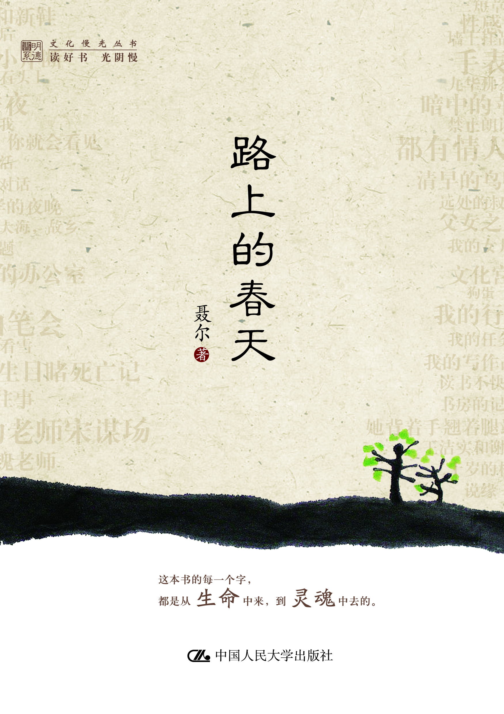

此处粘贴封面
书号：__152608__
著者：聂尔_
责任编辑：刘汀
成品：___148*210____页数：350___
纸张：_70克胶版纸__________
装祯：__平装_________
出版时间：2012-03-19 ___
定价：35.00
出版社：中国人民大学出版社

- 本书卖点

★作家聂尔全新散文随笔集，动情处感人肺腑，悲惨处动人心魄
★作者视野开阔，文笔细腻朴素

◆ 读者定位
1、________________文学爱好者___________
２、___________________青年学生________
- 作者简介
聂尔，本名聂利民，1961年生人，现任山西省晋城市《太行文学》主编，山西省散文学会副会长，晋城市作家协会副主席。80年代开始文学写作，包括散文随笔、文学评论、小说和诗歌等，作品散见于《读书》、《小说选刊》、《文景》、《南方文坛》等刊物。出版有散文随笔集《隐居者的收藏》、《最后一班地铁》。曾于1985年获得全国首届青年电影评论征文一等奖，2010年以散文随笔集《最后一班地铁》获赵树理文学奖。

- 内容简介
这本散文随笔集，在写作上把叙述和思考融为一体，呈现出别一种看待世界和人生的方式。作者含蓄而朴实的笔触，捕捉着残酷现实的诗意瞬间：回忆里深藏着家族历史，阅读中潜伏着时代痕迹，而那些对师友亲朋的真诚素描，则诉说着令人唏嘘的坎坷命运。

◆ 简要目录
第一辑 诗意盎然
时光小片断
昨日之我
凝视，你就会看见
——关于阅读
精致生活
洞头村对话
谈哲学的夜晚
教堂，大海，故乡
爱的话题
山上的办公室
钢笔
三短章
九华佛茶
暗中的苹果
禁止朗诵
都有情人了吗？
清早的鸟鸣声

第二辑 回眸一笑
远处的叔叔
 父女之间
 我的女儿
文化宫
狗蛋
我的行踪
我的任务
我的写作故事
老Ｇ来访
书房的记忆
她背着手跷着腿站在墙根
王洁实和谢莉斯
２０岁的样子
说缘

第三辑 轻的叙述
河曲笔会
王莽岭看雪
莫先生目睹死亡记
师专往事
 我的老师宋谋玚
回忆魏老师
青春与母校的献礼
瑞雪和尚
短暂的猫咪
路上的春天
拜见曹薰铉
燕子
今春散步两日记
我的同学聚会

第四辑我思我在
我的外国文学流水账
我的青少年阅读小史
须知世上苦人多
——关于“创伤经验”致赵勇的信
活在永恒的回忆中
——读莫洛亚《普鲁斯特传》
读《情爱笔记》
在高岸上
——读赵勇散文集《书里书外的流年碎影》
赵勇印象记
春风杨柳长河落日
——鲁顺民其人其作
我所认识的林贤治先生
我认识的刁斗

◆ 上架建议
散文

书摘
钢笔
我喜欢钢笔，虽然它早已不是我主要的书写工具。我在宽大的电脑屏幕前坐着打字，我的双手在键盘上仿佛欢快地运动着，我的心却在暗暗地怀念着记忆里的钢笔，各种各样的笔，童年少年和青年时代的笔，用过的和没有用过的笔，所有的笔。所有的笔以它们沉默的献身，共铸了一支典型的笔和一个业已逝去的笔的时代。
我有一种感觉，我觉得敲击键盘完全是一种非法的书写，真正合法的书写方式乃是手握笔杆，使笔尖在白纸上划下蓝色或黑色的印痕（它们如同黑色或蓝色的火焰，燃烧在我们个人生活的空间里，我们认为它们不会轻易熄灭）。从小到大，我们的笔在无数纸张上划下了印痕，到现在它们都已经无影无踪，但我却固执地认为那才是真正的写，只有那样写出的字句才可以并值得长久保存，它能使我们走向永垂不朽的道路，它使我们永远地低下头向着永恒的方向幸福地窥望。
“当我拿起笔来。”我经常这样说。但我总是用电脑说出这句话，总是伴随着键盘的哔哔的声响。每逢这时候，我的心就不无悲伤。我意识到个人的独立书写的年代已经过去。任何人对此都无能为力。我这个笔的怀念者，也只有怀念而已。而感伤不仅是没有用的，甚至是有害的，我们可能只有像我知道的那个德国人一样，无可奈何地“迎向灵光消逝的时代”。
有一天晚上我去老城区的一所老宅子，当我看过老宅子，从黑暗的巷道里走出来时，有人指给我看我头顶上镂花的陈旧的砖墙，说这就是当年的刻章部。我的嘴里发出“哦”的一声，我立刻想起了当年的钢笔修理部和手表修理铺。如果我现在重新拥有一支笔，如果我的笔尖坏了，我到哪里去修一修它？就是因为这，我们才纷纷把手中的笔抛向了看不见的空中吗？
我怀揣我的坏了笔尖的笔，从五里外的村庄直奔城里，为的是把它修好。我当时是多么焦急啊。我觉得如果我的笔修不好，我的一生都完蛋了。
我当时是多么焦急啊。我觉得如果我的笔修不好，我的一生都完蛋了。笔修好了。但修好的笔总是不如原来那样好，这可以从我的手感感觉到，也可以从笔尖与纸的摩擦声听出来。把修好了笔尖的笔藏回兜里，心中暗想，如果有人问我，我一定要坚持说，我的笔已经好得跟原来一模一样了，它又回复到了它自己，它绝不是一个遗憾。这个遗憾只能成为我自己的秘密，我在笔尖与纸的摩擦声中痛苦地掂量着，说服自己它虽然不一样了，但它是又一种好。
我现在每天也在说服自己：电脑也是笔，它就是我那支坏了笔尖又修好了的笔，它就是我从小到大从未离弃过的那支笔，它是我当年藏回兜里的那支笔的灵魂在新天地下的复活。我当然也明白，损坏了的希望根本无法回复到它原来的模样。可堪安慰的是，一切事物都是这样，不独笔才如此。
2006年11月19日

父女之间
中午１２点半，她打来电话，说她已到了学校。她的声音一如往常，只是顺着电话线从百十里外传来，就像是有所不同了。你的心一下子伤感起来。女儿长大了，必须进入另一个空间，那个空间不论称它为学校、社会、集体，还是别的什么，总之都是一样的：在那里，不会有任何人对她像你对她的感觉一样，因为那里没有父亲——唯一的父亲只能坐在家中。对于父亲，女儿的外出，哪怕是极为短暂和距离极近的外出，都是令人担忧的，她的弱小无助，她的诚实和善良，她的孤独和无知，她的所有的一切都成为你为她担忧的理由和原因。
想一想昨天晚上，她还和你坐在沙发上一直谈到很晚。她笑得多么开心呵！那是因为你故意对她发表一些貌似深刻的所谓人生哲理，你以一本正经的样子，用荒诞不经的语言，讲着她这个年龄尚不能完全理解的一些话。你并不为了教她什么，你只是拿别人的思想跟她开玩笑而已。她果然笑得上气不接下气。你的女儿，她只有在你面前，才是安全的，健康的，可爱的，不可能遭受任何一丁点侵犯的，何况，她的更为强大的守护神，她的母亲，正在里屋床上坐着织毛衣，她在跟着她的女儿一起笑，她为她的笑而笑。这样的一个三口之家就像一个三角形一样坚固。这样的夜晚多么令人留恋呵！
然而，现在的她已到了另一个地方。只有40分钟的车程，却已经是遥不可及。在那里，没有你，没有她的母亲，没有坚固的三角形。她不可能受到单独的注视，不可能有人仅为逗她发笑而滔滔不绝，她孤单地走在成百上千的人们之中，她生活在老师们视若无睹的目光之下，她处在了一个庞大无比的集体之中，她成了真正的个人，一个承担着恐惧、危险和责任的人。
她处在了一个庞大无比的集体之中，她成了真正的个人，一个承担着恐惧、危险和责任的人。
她16岁了。这应该是一个不小的年龄了。这是她所称的雨季。你不知道这个词究竟是什么意思，这是她这一代人的流行词语。但这又有什么关系呢？你是一个父亲，你是你唯一的女儿的父亲，你们之间的关系并不因为语词的变化而变化。对于如何做父亲，你的确没有多少经验可以借鉴。你自己的童年时代是荒芜可怕的，这使你觉得你有责任给你的女儿一个多少好一点的童年，于是，你从来没有仿效过你自己的父亲，你绝对不是一个严父，也许你真的对她是溺爱的，而这种溺爱当然不会对她的成长有利，但是，给予孩子过多的爱，仿佛是对自己童年的一种补偿，你像一道绝了堤的河坝滔滔汩汩，欲罢不能，你甚至不能理解你为什么有着如此充沛的情感的水量。
昨天晚上，你对她说，已经１６年了，你还一巴掌都没有打过她，你作为一个严父的形象完全没有树立起来，而且这辈子恐怕都不可能了。这又使她笑得岔了气。她一边笑着一边用手指你的卧床说，你打过我，打过我，就在那张床上。那是她7岁刚上小学一年级的时候，有一次给她输液，她竟突然举起液体瓶子，站立于床头，其姿态之决绝和罕见叫你又气又笑，你一把抓过她，按倒在床上，打了她屁股几巴掌，她哭声震天响。那是她唯一的一次大胆叛逆，也是你唯一的一次对她抡动巴掌。这个故事小到不堪提及，它只是家庭史上一粒芝麻大的笑料而已。她自己也明白这一点。
昨天晚上，你笑她怎么能上了高中还在读什么《皮皮鲁和鲁西西》。《皮皮鲁和鲁西西》是她上小学时买的一本童话书。她大笑着辩解说，上厕所只能读轻松的。于是，话题从这里开始就一发而不可收了。她挥舞着她的小手，使劲表示她对苏童小说的不理解，她说她永远不可能对人生抱有悲观主义的态度，她永远不会发神经病，她高兴做一个正常的人。她说这些苏童王安忆为什么总是那样不住嘴地呼噜噜地叙述。她说，她只有在读《红楼梦》、《安娜·卡列尼娜》和《约翰·克利斯朵夫》的时候才会激动和惊叹，她说为什么苏童王安忆们不像托尔斯泰那样去写，她又说卡列宁和列文几十页几十页谈政治的时候令人讨厌。总之，昨天晚上，她说了很多，你也说了很多，那真是一场热烈的交流。你欣喜于你的女儿已经能够对文学有一些理解，而她现在只有１６岁，她今后还必将会有更多的理解，这有多么好啊。
但是，现在，话筒里只传出干巴巴的一声“我到了学校，我准备去吃饭”。这对于你来说无异于一个强烈的信号，它表示她的孤独的新生活又在继续了，她又要坐在课堂上打瞌睡，在黎明的操场上被罚跑步，在乱哄哄的校园里淹没到人群中。
你，一个徒劳无益的父亲，只能站在远处张望，你一点都帮不了她。她的乐观主义的人生将在窗外的风沙中经受漫长的打磨。她最终将走往何方，这是一个无解的难题，是对一个父亲的终生的拷问。
她的乐观主义的人生将在窗外的风沙中经受漫长的打磨。她最终将走往何方，这是一个无解的难题，是对一个父亲的终生的拷问。她曾问道：“老爸，什么是宿命？”回答是，无论你有怎样的愿望，无论你怎么奋斗，无论你的道路多么曲折，你最后的终点却是早已确定了的。她说：“哈，那我相信宿命！”这就是她的乐观主义。
一个快活的女儿和一个惊惶失措的父亲，你们共同站立于混乱时代的诺亚方舟上，你们是一个整体，可你们又分属于不同的两代人（这有多么荒谬），啊，但愿你们能够相互拯救，既为了你们自己，也为了这个时代，因为，在这个精神匮乏的年代里，没有你们之间的连接，一切便不可能显得如此丰富……
2002年3月19日

